Lunes
15
de noviembre

1º de Secundaria
Matemáticas
(Clase de repaso)

Descubriendo la “X”

Aprendizaje esperado: Resuelve problemas mediante la formulación y solución algebraica de ecuaciones lineales.

Énfasis: Modelar mediante una ecuación de primer grado una situación problemática.

¿Qué vamos a aprender?

Estudiarás la forma de expresar un problema utilizando la combinación de números y literales establecidas en una relación de igualdad llamada ecuación. Para esto, identificarás las cantidades conocidas y desconocidas en una situación-problema.

Por lo que respecta a las cantidades desconocidas, las representarás con una letra del alfabeto, a la cual llamamos incógnita, de acuerdo con el lenguaje.

¿Qué hacemos?

Vamos a iniciar con un juego de magia:

Con los números y las incógnitas se pueden resolver problemas, pero hoy utilizarás esos conocimientos para “adivinar” una ficha del dominó.

Mezcla las fichas del dominó que están sobre la mesa.

Pide a una persona que escoja una ficha.

Ahora vamos a proceder a “adivinar” el número que está escrito en la ficha que tiene la persona en su mano, pero deberás seguir las instrucciones:

- La ficha del dominó tiene dos números, pide a la persona que escoja uno de ellos, pero que no lo diga.
- Ese número que escogió, pide que lo multiplique por 2.
- Al resultado pide que sume 7 unidades.
- Ahora que multiplique por 5 ese resultado.
- Y sume el otro número de la ficha del dominó.
- Por último, a ese resultado pide que le reste 35 unidades.

Si seguiste las instrucciones correctamente, podrás adivinar el número de la ficha del dominó que tiene en su mano.

¿Cuál fue el resultado final?

Ahora sabes que ficha tiene porque utilizaste las relaciones entre los números y las operaciones para “adivinar” la ficha.

Deberás esperar hasta el final de la sesión para descubrir el procedimiento usado para hacer la “magia”. Ya que, precisamente, lo que estudiarás durante esta lección te ayudará a entender cómo puedes adivinar el número de la ficha.

Una pista, es identificar las cantidades conocidas y las desconocidas para representarlas mediante incógnitas y, con ello, realizar un modelo matemático que represente esta situación. Para que la idea quede más clara, observa el siguiente video:

- VIDEO 1
https://youtu.be/e7qMeEWwG30

En matemáticas, las letras pueden representar literales, incógnitas o variables, las cuales son números generales, valores específicos desconocidos o valores que dependen de otro; por ejemplo: x, y, z; pero también puede utilizarse cualquier otra letra del alfabeto, como: m, a, f, p, t, b.

En la primaria, la incógnita la representabas con un signo de interrogación o un cuadrito vacío, pero ahora vas a utilizar las incógnitas para que las ecuaciones queden así:

X + 8 = 20 o 12 – m = 20

Tal vez te parezca que algunos problemas son sencillos y que no se necesita una ecuación para resolverlos, pero más allá de que puedas solucionarlos de manera práctica, es importante que aprendas a representarlos con una ecuación para que después puedas plantear y resolver situaciones más complejas. Por ejemplo:

Carmen fue a la paletería y compró cuatro paletas y un litro de helado que le costaron $55; si pagó $103 en total, ¿cuál es el precio de una paleta?

De qué modo se puede representar esta situación mediante una ecuación.

Lo que desconoces es la incógnita que, en este caso, es el valor de una paleta; para plantear la ecuación utilizarás la letra “x” para representar dicha incógnita.

Como son 4 paletas, suma 4 veces x, más el valor del helado, que es 55 pesos, todo esto es igual a 103 pesos.

Sumar 4 veces “x” es igual a multiplicar 4 por “x”. Se puede escribir de esa manera, pero podrías confundirte con el símbolo del aspa de la multiplicación y la “x” de la incógnita, así que lo común en álgebra es escribir 4x, ya que, cuando un número se escribe junto a una literal, significa que se están multiplicando, en este caso, la “x” se está multiplicando por 4, lo mismo sucede cuando dos literales están juntas.

Entonces ya puedes plantear la ecuación para este problema:

4x + 55 = 103

La cual establece una relación de igualdad entre dos expresiones algebraicas, conocidas como miembros de la ecuación. El primer miembro se encuentra del lado izquierdo de la igualdad, el cual está representado por la expresión algebraica 4x + 55, y el segundo miembro se encuentra a la derecha de la igualdad y está representado por el número 103.

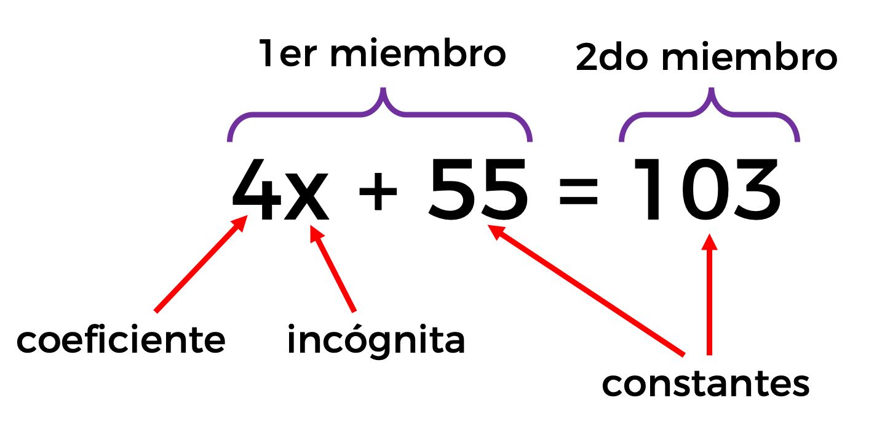

El primer miembro está formado por dos términos: 4x + 55. El primero de éstos es 4x, donde 4 es el coeficiente y la letra “x” la incógnita. El número 55 es el segundo término y representa una constante.

El segundo miembro está compuesto por un solo término, representado por el número 103, el cual representa otra constante. Las constantes corresponden a las cantidades conocidas.

Recuerda que una constante es un valor de tipo permanente, ya que no puede modificarse, y además es un valor conocido porque nos lo dice el problema inicial.

Del mismo modo, se identifica con una letra la incógnita, que corresponde a la cantidad desconocida.

El álgebra te permite expresar un enunciado o problema de una forma más breve.

Analizarás situaciones problemáticas para representar la información del problema mediante una ecuación, identificando valores conocidos o constantes, y los desconocidos o incógnitas.

Jaime y Eduardo ahorraron juntos 520 pesos. Si Jaime tiene 52 pesos más que su hermano, ¿cuánto ahorró Eduardo?

Genera una expresión algebraica que modele esta situación.

En el problema se tienen tanto incógnitas como constantes, pero esto no debe generar confusión. Analiza la situación para identificarlas y así poder establecer una ecuación.

Identifica las constantes, que en esta situación son:

- 520 pesos, que han ahorrado juntos.
- Y 52 pesos, que Jaime tiene más que Eduardo.

De igual manera identifica la o las incógnitas, que en este problema se hace mención en la pregunta:

- ¿Cuánto ahorró Eduardo?

Con estas cantidades que ya identificaste, podemos establecer una ecuación que modele toda esta situación.

Como no sabemos cuánto dinero tiene ahorrado Eduardo, lo representamos con la letra “x” Además, sabemos que Jaime ahorró 52 pesos más que Eduardo, pero como lo ahorrado por Eduardo lo representamos con la incógnita “x” entonces, lo ahorrado por Jaime se puede expresar como la suma de lo ahorrado por Eduardo más la constante 52; es decir: x + 52

Por lo tanto, como lo que ahorra Eduardo es “x” y lo que ahorra Jaime es “x + 52” si juntos suman un total de 520 pesos, entonces esta igualdad se representa mediante la siguiente ecuación:

x + (x + 52) = 520

En este caso, tenemos paréntesis que podemos eliminar siguiendo la jerarquía de operaciones. No podemos sumar una cantidad que aún no conocemos a una cantidad que sí conocemos. Pero, en este caso, sí podemos sumar x + x, que es igual a 2x, por lo que la ecuación reducida queda de la siguiente manera:

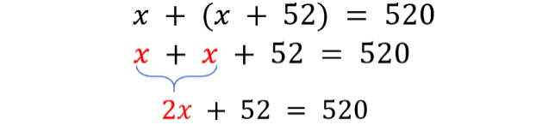

Como has analizado, hasta aquí, la combinación de números e incógnitas te permite modelar matemáticamente una situación de la vida; también es una herramienta esencial para estudiar otros temas de matemáticas, por ejemplo, en la geometría. Para muestra de ello, verás un ejemplo.

Los polígonos están formados por lados y ángulos, y un triángulo está formado por 3 lados y 3 ángulos; además, la suma de los ángulos interiores de cualquier triángulo es igual a 180 grados.

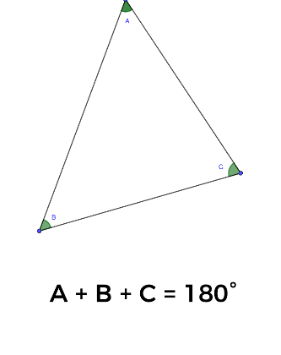

Considerando un triángulo en donde el ángulo B mide 40 grados más que el ángulo A, y el ángulo C mide 12 grados. ¿Cuánto mide el ángulo A?

Para encontrar la medida del ángulo A, podemos traducir a lenguaje algebraico los elementos que conforman este problema para plantear una ecuación donde se modele esta situación.

De acuerdo a lo que has visto en esta lección, analiza el enunciado para determinar qué datos representan las constantes y las incógnitas, y con ello plantear la ecuación correspondiente.

Observa que la pregunta: ¿cuánto mide el ángulo A?, refiere a un dato desconocido, es decir, es una incógnita. Por ser una incógnita, la podemos representar con la letra “x

Medida del ángulo A = x

Continuando con el análisis, determinamos los datos que representan las constantes.

- El ángulo B mide 40 grados más que el ángulo A, y como la medida del ángulo A la representamos con la incógnita “x” entonces la medida del ángulo B la podemos representar como: x + 40

- La medida del ángulo C es igual a 12 grados.

- La suma de los ángulos interiores de cualquier triángulo es 180 grados.

Relacionando lo anterior, modelemos la ecuación de la situación. En donde la medida del ángulo A es igual a “x”; más la medida del ángulo B, que es igual a x + 40 grados; más la medida del ángulo C, que es igual a 12 grados; y como sabemos, la suma de la medida de los tres ángulos es igual a 180 grados, queda la ecuación de la siguiente manera:

x + (x + 40 grados) + 12 grados = 180 grados

El paréntesis se puede eliminar aplicando la jerarquía de operaciones, como no podemos sumar una cantidad que aún no conocemos a una cantidad que sí conocemos, queda la ecuación expresada de la siguiente manera:

A las cantidades conocidas les hemos quitado las unidades, es decir, los grados, para trabajar únicamente con su valor numérico, pero no debes olvidar que el contexto del problema refiere a la medida de los ángulos en grados.

Ahora bien, como en el primer miembro de la igualdad se encuentran dos incógnitas “x” las podemos sumar x + x = 2x

Además, tenemos dos constantes que también se pueden sumar: 40 más 12 obteniendo un solo número, 52

De tal manera que la ecuación anterior se reduce a:

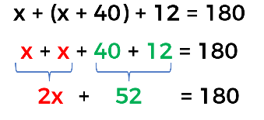

Queda así la modelación matemática en forma simplificada, que representa la suma de la medida de los tres ángulos internos del triángulo de la problemática que estamos desarrollando.

Es importante mencionar que una “modelación matemática” es la forma en que matemáticamente representamos una situación, fenómeno o experimento, en este caso, fue la transcripción de lenguaje común a lenguaje algebraico. Dicha modelación matemática lleva al planteamiento de una ecuación.

De forma similar a lo que has estado trabajando, utiliza el lenguaje algebraico para modelar, mediante una ecuación, otra situación problemática; por ejemplo, problemas donde se tienen que calcular edades.

¿Cuál es la edad de Jimena si su papá tiene 27 años más que ella y su mamá tiene 34 años? Además, se sabe que la suma de las tres edades es igual a la diferencia de 10 veces la edad de Jimena, menos 3 años.

Modela una ecuación, de acuerdo al contenido del planteamiento, que te ayude a determinar la edad de Jimena.

Recuerda que en esta lección no estas resolviendo las ecuaciones, únicamente las estas construyendo.

¿Puedes identificar las constantes y las incógnitas en este planteamiento?

Una estrategia que puedes utilizar para identificarlas, es leer con atención la situación planteada y subrayar con color rojo las incógnitas, así como de color verde las constantes que vayas identificando durante la lectura.

Observa que este planteamiento inicia con una pregunta: “¿cuál es la edad de Jimena?”. En esta pregunta podemos identificar una incógnita, por lo que se subraya con color rojo, la cual la podemos representar con la letra “x”

Asimismo, nos indica que el papá de Jimena tiene 27 años más que ella, este dato representa una constante, por lo que se subraya de verde; y como designamos con la incógnita “x” la edad de Jimena, entonces la edad del papá sería x + 27

Siguiendo con la lectura, encontramos que la mamá de Jimena tiene 34 años, dato que también representa una constante y lo subrayaremos de color verde.

Continuando con la lectura, ésta nos dice que: “la suma de las tres edades es igual a la diferencia de 10 veces la edad de Jimena, menos 3 años”. Analizando este enunciado, nos podemos dar cuenta de que los números 10 y 3 representan una constante, por lo cual se subrayan de color verde.

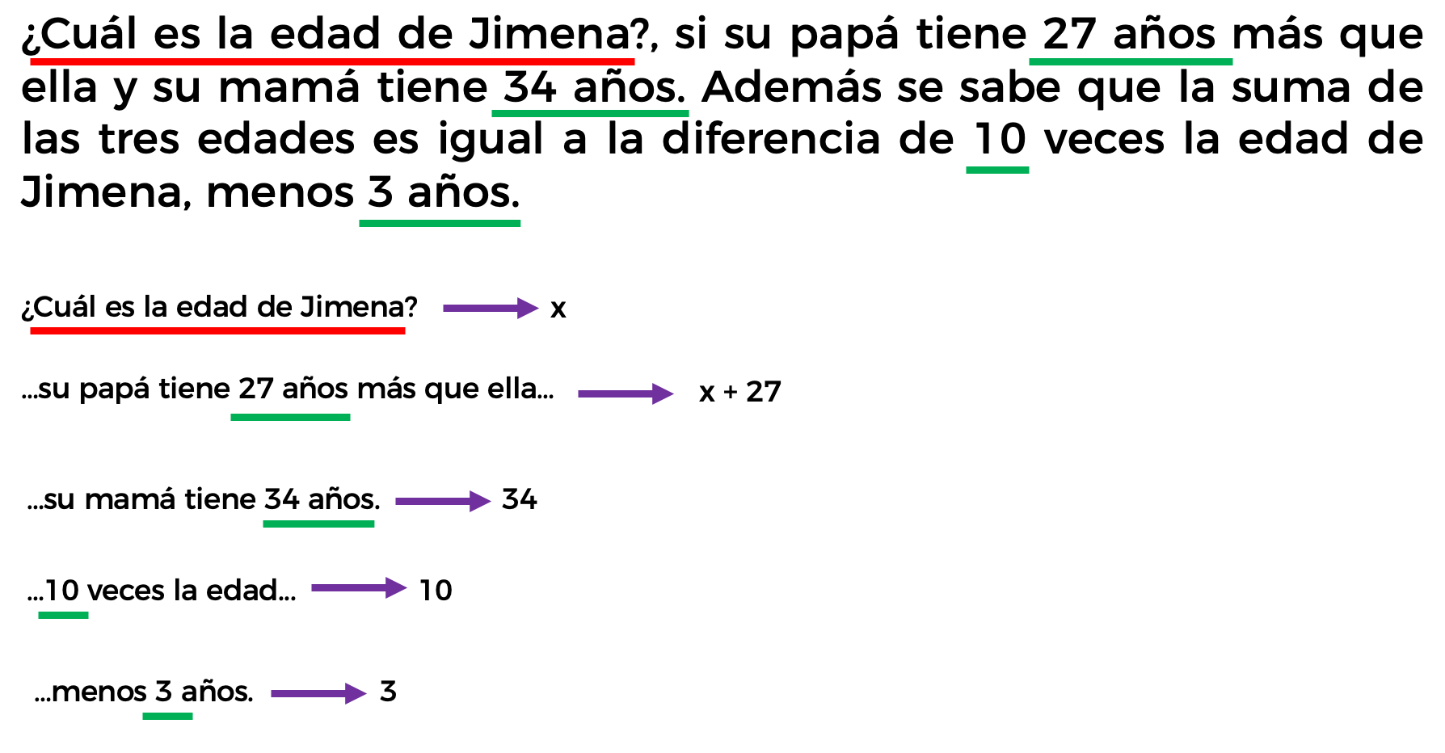

Haciendo uso del lenguaje algebraico, ¿cómo modelamos esta última parte del planteamiento?

Primero modelemos la suma de las tres edades. Recuerda que:

- La edad de Jimena está representada con la incógnita “x”.
- La edad de su papá, como: “x + 27”.
- Y la edad de su mamá es de 34 años.

Entonces la suma de estas tres edades se representa como:

x + (x + 27) + 34

Ahora modelemos: “la diferencia de 10 veces la edad de Jimena, menos 3 años”. Ésta se representa con la expresión algebraica:

“10x - 3”

De esta manera establecemos la ecuación de la situación planteada: “la suma de las tres edades es igual a la diferencia de 10 veces la edad de Jimena, menos 3 años”; queda como:

x + (x + 27) + 34 = 10x - 3

Observa que en la ecuación se encuentra un paréntesis, para eliminarlo, aplicamos la jerarquía de operaciones, y como no podemos sumar una cantidad que aún no conocemos con una cantidad que sí conocemos, queda de la siguiente manera:

x + x + 27 + 34 = 10x - 3

En el primer miembro de la igualdad se tiene dos veces la incógnita “x”; para simplificar la ecuación, podemos sumar x + x obteniendo 2x.

De la misma manera se pueden sumar los números o constantes, 27 + 34 obteniendo 61.

De tal manera que se obtiene así una ecuación simplificada.

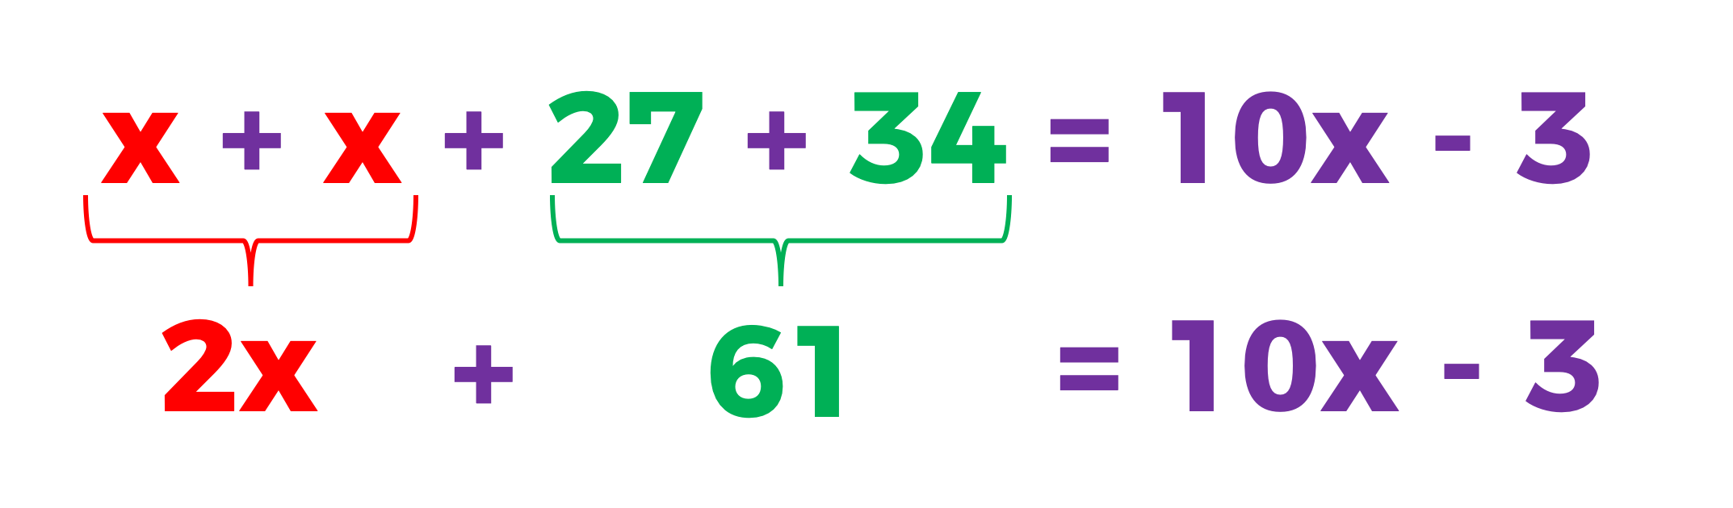

Este es un modelo matemático del problema planteado, que se llama ecuación algebraica, la cual te permite calcular la edad de Jimena.

En lecciones posteriores aprenderás a resolver dichas ecuaciones. Recuerda que una ecuación establece una relación de igualdad entre dos expresiones algebraicas conocidas como miembros de la ecuación. Dicha igualdad, expresada con el símbolo “=”, significa que las expresiones algebraicas que están antes y después de este signo “=” tienen el mismo valor numérico.

En el caso de que no se establezca una relación de igualdad mediante el signo “=”, entonces sólo se está hablando de una expresión algebraica.

Has aprendido a establecer una relación entre una variable dependiente y una variable independiente a lo cual llamamos “función”. Es importante que distingas la diferencia entre estos tres modelos matemáticos. Por ello, es muy importante establecer una relación de igualdad, la cual permita modelar, mediante una ecuación, una situación problemática en donde exista al menos una incógnita.

Tal es el caso del planteamiento del triángulo donde la ecuación que representa la problemática se modeló como:

2x + 52 = 180

En donde el primer miembro está conformado por dos términos, con incógnitas y constantes, separados por el signo “+”, y el segundo miembro formado únicamente por una constante.

En el planteamiento de las edades de Jimena y sus papás, la ecuación resultante fue:

2x + 61 = 10x - 3

El primer miembro está conformado por dos términos: incógnita y constante, separados por el signo “+”, y el segundo miembro formado también por incógnita y constante.

Considera tener cuidado en la representación algebraica de un enunciado, ya que, al leer y analizar el texto del problema, debes cuidar los signos de puntuación. Por ejemplo:

En el ejercicio de las edades de Jimena y sus papás tenemos una frase que nos dice: “la suma de 10 veces la edad de Jimena, menos 3”

En este caso, la coma nos indica que primero se tiene 10 veces la edad de Jimena y después se resta 3

10x – 3

Pero si no tomas en cuenta la coma, la frase quedaría como: “la suma de 10 veces la edad de Jimena menos 3”, en este caso, no tiene la coma, por lo que se interpreta como: 10 veces la diferencia de la incógnita “x” y el número 3, por lo que se representa como:

Sumar 10 veces (x-3), que simplificado queda como: 10(x-3)

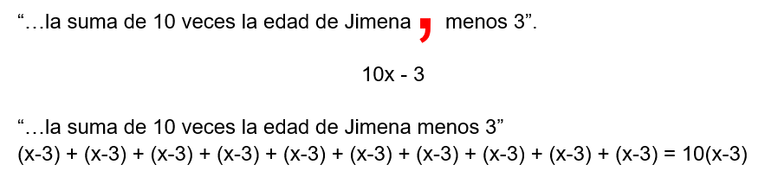

En tu libro de texto puedes encontrar la siguiente información referente al aprendizaje esperado de esta lección:

“Para conservar la igualdad, debes fijarte en los signos de los números y las operaciones. Es importante recordar la diferencia que existe entre una expresión algebraica y una ecuación.

En las ecuaciones se usa el signo igual para representar expresiones idénticas o equivalentes.

El signo de igualdad en una ecuación relaciona expresiones algebraicas y verifica qué valores las hacen verdaderas, mientras que en las expresiones algebraicas no existe un signo de igualdad que permita utilizar las propiedades anteriores.”

Considerando lo anterior, podemos decir que una ecuación es la igualdad de dos expresiones algebraicas, en donde, para que se cumpla esta igualdad, dichas expresiones deben ser equivalentes o iguales.

Dentro del análisis de las diferentes problemáticas, tanto en la vida cotidiana como en las matemáticas, se pueden modelar mediante una ecuación, tal es el caso de los ejercicios que desarrollaste en esta lección: el del triángulo, el de lo ahorrado por los hermanos y el de las edades de Jimena con sus padres; o simplemente mediante una expresión algebraica, como en el primer ejercicio que se planteó, “adivina la ficha del dominó”.

Como has visto en esta lección, en todas las ecuaciones que se han planteado existe una incógnita, la cual, en lecciones posteriores, estudiarás la manera de encontrar su valor numérico, de tal forma que se satisfaga la igualdad entre las dos expresiones algebraicas.

Representar mediante una ecuación algebraica una situación problemática es una herramienta fundamental para el estudio de las ciencias, tales como la física, la química, la biología y, desde luego, las matemáticas, en sus diferentes ramas. Por lo que es indispensable aprender a representarlas adecuadamente mediante el análisis del texto de la problemática.

Te recomendamos consultar tu libro de texto para que sigas practicando y aprendiendo cómo plantear una ecuación que modele una problemática.

Antes de finalizar esta lección, vamos a mostrarte el “truco mágico” para adivinar cualquier ficha del dominó, mediante una representación algebraica, de la siguiente manera:

Vamos a hacer la representación algebraica de los pasos que se dieron al inicio de la lección:

- La ficha del dominó tiene dos números, como no conocemos la ficha que tomará la otra persona, ni el número que elegirá, los llamamos “x” y “y”

- Escoge uno de ellos, en este caso escogemos la “x”

- Ese número que escogiste multiplícalo por 2, como escogímos “x”, algebraicamente se escribe “2x”

- Al resultado que obtenido, sumamos 7 unidades es decir, “2x + 7”

- Ahora multiplicamos por 5 ese resultado... siguiendo el procedimiento, se representa mediante la expresión “5(2x + 7)” la cual, al realizar la multiplicación, se obtiene “10x + 35”

- Y sumamos el otro número de la ficha del dominó... recuerda que el otro número es la letra “y”, por lo tanto, se forma la expresión “10x +35 + y”

- Por último, a ese resultado réstamos 35 unidades

En la expresión anterior le restamos 35 de la siguiente manera: “10x + 35 + y -35”, obteniéndose la expresión final:

10x + y

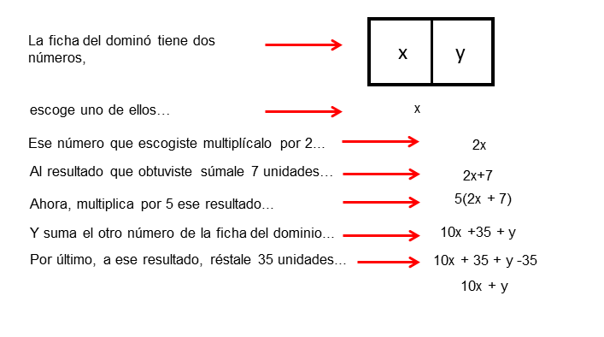

Acá es donde está el “truco matemático”, ya que, al finalizar el juego, si se siguieron correctamente las instrucciones, se obtuvieron un número de dos dígitos, los cuales se interpretan de la siguiente manera: el primer dígito es un número de la ficha y el segundo dígito corresponde al otro número de la misma ficha.

Por ejemplo, si se obtiene el número 63, entonces “x es 6” y “y es 3” entonces se tiene la ficha 6, 3 o 3, 6

Este “truco matemático” lo puedes aplicar en casa para hacer la adivinanza y divertirte en familia. Recuerda que, en realidad, no estás adivinando, realmente estás poniendo en práctica todos tus conocimientos matemáticos.

El Reto de Hoy:

Para que sigas poniendo en práctica lo aprendido a lo largo de esta lección, te vamos a dejar un reto que se encuentra en uno de tus libros de texto.

Escribe la ecuación que modela la siguiente situación:

Enrique y María recibieron una gratificación en su trabajo al final del año. A Enrique le entregaron 6 vales y $100.00 y María recibió 4 vales y $500.00 Si los vales son de la misma denominación y los dos recibieron igual pago, ¿a cuánto asciende cada vale?, ¿cuánto recibió de compensación cada trabajador?

Te recomendamos que, para establecer la ecuación, identifiques los datos fundamentales que te permitan plantear la ecuación, subrayando la o las palabras que representen a las constantes y a la incógnita.

Te daremos las siguientes pistas.

Observa que los dos reciben igual pago, lo que quiere decir que hay un signo igual.

Otro dato fundamental es que los vales son de la misma denominación y, como no sabemos su valor, ésta es la incógnita.

Al leer y analizar una situación problemática, puedes identificar la o las constantes, y la o las incógnitas, así como lo hiciste en los planteamientos anteriores.

Una constante es una cantidad, que ya conoces porque la menciona el problema, y la incógnita es la parte del enunciado que se desconoce o se quiere conocer, y ésta se representa con una letra; comúnmente se usan las letras “x”, “y”, o “z”, pero también puedes emplear cualquier otra letra del alfabeto. Algo que podrá ayudarte es que regularmente la incógnita se reitera en la pregunta del problema.

¡Buen trabajo!

Gracias por tu esfuerzo.

Para saber más:
Lecturas
https://www.conaliteg.sep.gob.mx/

